ФЕДЕРАЛЬНОЕ АГЕНТСТВО ЖЕЛЕЗНОДОРОЖНОГО ТРАНСПОРТА
Федеральное государственное бюджетное образовательное учреждение
высшего образования
«Петербургский государственный университет путей сообщения
Императора Александра I»
(ФГБОУ ВО ПГУПС)

Кафедра «Менеджмент и маркетинг»

РАБОЧАЯ ПРОГРАММА
дисциплины
«Нормирование труда» (Б1.В.ДВ.6.2)
для направления
38.03.02 «Менеджмент»
по профилю
«Управление человеческими ресурсами»
Форма обучения – очная

Санкт-Петербург
2018

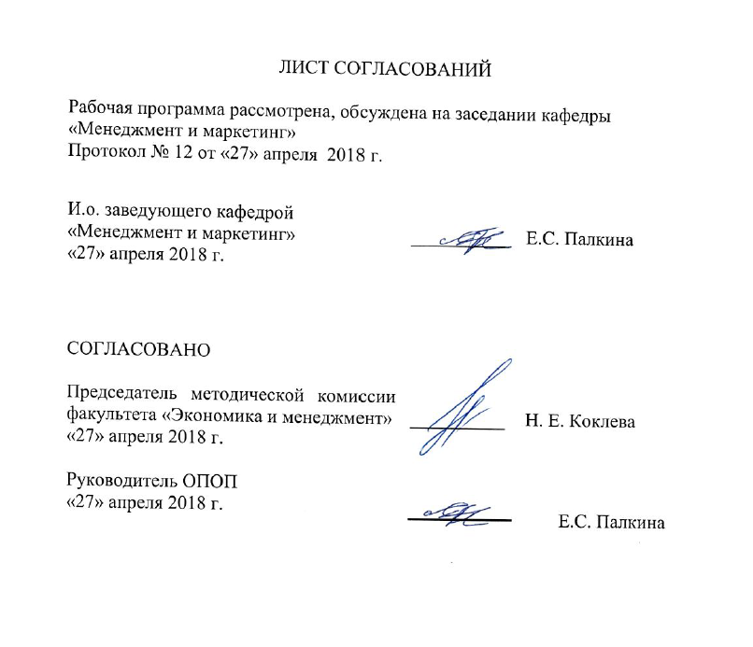ЛИСТ СОГЛАСОВАНИЙ

Рабочая программа рассмотрена, обсуждена на заседании кафедры
«Менеджмент и маркетинг»
Протокол № 12 от «27» апреля 2018 г.

И.о. заведующего кафедрой  «Менеджмент и маркетинг» | __________ | Е.С. Палкина
«27» апреля 2018 г.

СОГЛАСОВАНО

Председатель методической комиссии факультета «Экономика и менеджмент» | __________ | Н. Е. Коклева
«27» апреля 2018 г.
Руководитель ОПОП
«27» апреля 2018 г. |  | Е.С. Палкина

- Цели и задачи дисциплины

Рабочая программа составлена в соответствии с ФГОС ВО, утвержденным «12» января 2016 г., приказ № 7 по направлению 38.03.02 «Менеджмент», по дисциплине «Нормирование труда».
Целью изучения дисциплины является формирование компетенций, указанных в разделе 2 рабочей программы.
Для достижения поставленной цели решаются следующие задачи:
-приобретение знаний, указанных в разделе 2 рабочей программы;
-приобретение умений, указанных в разделе 2 рабочей программы;
-приобретение навыков, указанных в разделе 2 рабочей программы.

2. Перечень планируемых результатов обучения по дисциплине, соотнесенных с планируемыми результатами освоения основной профессиональной образовательной программы

Планируемыми результатами обучения по дисциплине являются: приобретение знаний, умений, навыков и опыта деятельности.
В результате освоения дисциплины обучающийся должен:

Знать:
- основные функции и принципы нормирования труда;
- виды трудовых процессов и принципы их организации;
- основы регулирования социально-трудовых отношений.

Уметь:
- проводить аудит человеческих ресурсов, осуществлять диагностику организационной культуры и социально-технических условий выполнения работы;
- использовать основы экономических знаний в различных сферах деятельности;
- анализировать трудовые процессы и показатели;
- находить организационно-управленческие решения и готовность нести за них ответственность с позиций социальной значимости принимаемых решений;
- рассчитывать на основе типовых методик и действующей нормативно-
правовой базы трудовые нормы.

Владеть:
- методами изучения трудовых процессов и затрат рабочего времени;
- навыками использования основных теорий мотивации, лидерства и власти для решения стратегических и оперативных управленческих задач;
- методами установления норм времени, выработки и нормированных заданий.
- навыками к самоорганизации и самообразованию.

Приобретенные знания, умения, навыки, характеризующие формирование компетенций, осваиваемые в данной дисциплине, позволяют решать профессиональные задачи, приведенные в соответствующем перечне по видам профессиональной деятельности в п. 2.4 основной профессиональной образовательной программы (ОПОП).
Изучение дисциплины направлено на формирование следующих общекультурных компетенций (ОК):
- способность использовать основы экономических знаний в различных сферах деятельности (ОК-3);
- способность к самоорганизации и самообразованию (ОК-6).
Изучение дисциплины направлено на формирование следующих общепрофессиональных компетенций (ОПК):
- способность находить организационно-управленческие решения и готовность нести за них ответственность с позиций социальной значимости принимаемых решений (ОПК-2).
Изучение дисциплины направлено на формирование следующих профессиональных компетенций (ПК), соответствующих виду профессиональной деятельности, на которые ориентирована программа бакалавриата:
информационно-аналитическая деятельность:
- владение навыками использования основных теорий мотивации, лидерства и власти для решения стратегических и оперативных управленческих задач, а также для организации групповой работы на основе знания процессов групповой динамики и принципов формирования команды, умение проводить аудит человеческих ресурсов и осуществлять диагностику организационной культуры (ПК-1).
Область профессиональной деятельности обучающихся, освоивших данную дисциплину, приведена в п. 2.1 общей характеристики ОПОП.
Объекты профессиональной деятельности обучающихся, освоивших данную дисциплину, приведены в п. 2.2 общей характеристики ОПОП.

3. Место дисциплины в структуре основной профессиональной образовательной программы

Дисциплина «Нормирование труда» (Б1.В.ДВ.6.2) относится к вариативной части и является дисциплиной по выбору.

4. Объем дисциплины и виды учебной работы

Для очной формы обучения (6 семестр):
Вид учебной работы | Всего часов | Семестр
 |  | 6
Контактная работа (по видам учебных занятий)  В том числе:  - лекции (Л)  - практические занятия (ПЗ)  - лабораторные работы (ЛР) | 64  16  48 | 64  16  48
Самостоятельная работа (СРС) (всего) | 35 | 35
Контроль | 9 | 9
Форма контроля знаний | зачет | зачет
Общая трудоемкость: час / з.е. | 108/3 | 108/3

5. Содержание и структура дисциплины
5.1 Содержание дисциплины

№ | Наименование разделов дисциплины | Содержание раздела
1 | Содержание и задачи нормирования труда | Функции и принципы нормирования труда, место в системе управления персоналом, основные тенденции
2 | Трудовой процесс и принципы его организации | Основные процессы на предприятии (производственный, технологический и трудовой), содержание трудового процесса, виды трудовых процессов, структура и оптимизация производственной операции
3 | Изучение затрат рабочего времени | Классификация затрат рабочего времени, методы изучения трудовых процессов и затрат рабочего времени (фотография рабочего времени, самофотография, хронометраж)
4 | Нормы и нормативы по труду, методы нормирования труда | Виды норм, функции норм труда, значение и применение нормативов по труду, классификация и содержание методов нормирования труда, проектирование норм времени и выработки
5 | Организация работы по нормированию труда на предприятии | Оценка напряженности норм труда, внедрение, пересмотр и замена норм труда, анализ состояния нормирования труда, управление организацией работ по нормированию труда

5.2 Разделы дисциплины и виды занятий

Для очной формы обучения (6 семестр):
№  п/п | Наименование  раздела дисциплины | Л | ПЗ | ЛР | СРС
1 | Содержание и задачи нормирования труда | 2 | 6 | --- | 4
2 | Трудовой процесс и принципы его организации | 3 | 10 | --- | 6
3 | Изучение затрат рабочего времени | 4 | 12 | --- | 9
4 | Нормы и нормативы по труду, методы нормирования труда | 4 | 12 | --- | 10
5 | Организация работы по нормированию труда на предприятии | 3 | 8 | --- | 6
 | Итого | 16 | 48 | --- | 35

6. Перечень учебно-методического обеспечения для самостоятельной работы обучающихся по дисциплине

№  п/п | Наименование раздела | Перечень учебно-методического обеспечения
1 | Содержание и задачи нормирования труда | - Саратов С.Ю., Шкурина Л.В. Организация, нормирование и оплата труда на железнодорожном транспорте. [Электронный ресурс] : учеб. пособие — М. : УМЦ ЖДТ, 2014. — 360 с. — Режим доступа: http://e.lanbook.com/book/55411  - Пашуто В.П. Организация, нормирование и оплата труда на предприятии. – М.: Кнорус, 2005. – 321 с. [Электронный ресурс]. - Режим доступа: http://bookree.org/reader?file=564249&pg=1
2 | Трудовой процесс и принципы его организации | - Пашуто В.П. Организация, нормирование и оплата труда на предприятии. – М.: Кнорус, 2005. – 321 с. [Электронный ресурс]. - Режим доступа: http://bookree.org/reader?file=564249&pg=1  - Давыдов А.В. Нормирование рабочего времени работников умственного труда на железнодорожном транспорте. – М.: УМЦ ЖДТ, 2015. – 208 с. - [Электронный ресурс]. - Режим доступа: https://ibooks.ru/reading.php?productid=351555  - Дубровин И.А. Экономика труда: Учебник / И.А. Дубровин, А.С. Каменский. — М.: Издательско-торговая корпорация «Дашков и К°», 2013. — 232 с. [Электронный ресурс], Режим доступа: http://ibooks.ru/reading.php?productid=342665  - Шкурина Л.В. Экономика труда и система управления трудовыми ресурсами на железных дорогах российской федерации и республики Казахстан [Электронный ресурс] : учебное пособие / Л.В. Шкурина, К.Ж. Даубаев, Н.А. Омаров [и др.]. — Электрон. дан. — М. : УМЦ ЖДТ (Учебно-методический центр по образованию на железнодорожном транспорте), 2015. — 352 с. — Режим доступа: http://e.lanbook.com/books/element.php?pl1_id=80037  - Скляревская В. А. Экономика труда: Учебник для бакалавров / В. А. Скляревская. — М.: Издательско-торговая корпорация «Дашков и К°», 2014. — 304 с. [Электронный ресурс], Режим доступа: http://ibooks.ru/reading.php?productid=342666  - Саратов С.Ю., Шкурина Л.В. Организация, нормирование и оплата труда на железнодорожном транспорте. [Электронный ресурс] : учеб. пособие — М. : УМЦ ЖДТ, 2014. — 360 с. — Режим доступа: http://e.lanbook.com/book/55411  - Курочкина Р.Д. Организация, нормирование и оплата труда на предприятиях отрасли. / Ч1. – М.: Флинта, 2014. – 188с. [Электронный ресурс]. - Режим доступа: https://ibooks.ru/reading.php?productid=341662
3 | Изучение затрат рабочего времени | - Саратов С.Ю., Шкурина Л.В. Организация, нормирование и оплата труда на железнодорожном транспорте. [Электронный ресурс] : учеб. пособие — М. : УМЦ ЖДТ, 2014. — 360 с. — Режим доступа: http://e.lanbook.com/book/55411  - Курочкина Р.Д. Организация, нормирование и оплата труда на предприятиях отрасли. / Ч1. – М.: Флинта, 2014. – 188с. [Электронный ресурс]. - Режим доступа: https://ibooks.ru/reading.php?productid=341662  - Дубровин И.А. Экономика труда: Учебник / И.А. Дубровин, А.С. Каменский. — М.: Издательско-торговая корпорация «Дашков и К°», 2013. — 232 с. [Электронный ресурс], Режим доступа:http://ibooks.ru/reading.php?productid=342665  - Шкурин Л.В. Экономика труда и система управления трудовыми ресурсами на железнодорожном транспорте [Электронный ресурс] : . — Электрон. дан. — М. : УМЦ ЖДТ (Учебно-методический центр по образованию на железнодорожном транспорте), 2007. — 238 с. — Режим доступа: http://e.lanbook.com/books/element.php?pl1_id=59154  - Пашуто В.П. Организация, нормирование и оплата труда на предприятии. – М.: Кнорус, 2005. – 321 с. [Электронный ресурс]. - Режим доступа: http://bookree.org/reader?file=564249&pg=1
4 | Нормы и нормативы по труду, методы нормирования труда | - Саратов С.Ю., Шкурина Л.В. Организация, нормирование и оплата труда на железнодорожном транспорте. [Электронный ресурс] : учеб. пособие — М. : УМЦ ЖДТ, 2014. — 360 с. — Режим доступа: http://e.lanbook.com/book/55411  - Пашуто В.П. Организация, нормирование и оплата труда на предприятии. – М.: Кнорус, 2005. – 321 с. [Электронный ресурс]. - Режим доступа: http://bookree.org/reader?file=564249&pg=1  - Курочкина Р.Д. Организация, нормирование и оплата труда на предприятиях отрасли. / Ч1. – М.: Флинта, 2014. – 188с. [Электронный ресурс]. - Режим доступа: https://ibooks.ru/reading.php?productid=341662  - Томская А.Г. Нормирование и оплата труда: учебное пособие – М.: ЕАОИ, 2011. – 120 с. [Электронный ресурс]. - Режим доступа: https://ibooks.ru/reading.php?productid=334525
5 | Организация работы по нормированию труда на предприятии | - Давыдов А.В. Нормирование рабочего времени работников умственного труда на железнодорожном транспорте. – М.: УМЦ ЖДТ, 2015. – 208 с. - [Электронный ресурс]. - Режим доступа: https://ibooks.ru/reading.php?productid=351555  - Шкурин Л.В. Экономика труда и система управления трудовыми ресурсами на железнодорожном транспорте [Электронный ресурс] : . — Электрон. дан. — М. : УМЦ ЖДТ (Учебно-методический центр по образованию на железнодорожном транспорте), 2007. — 238 с. — Режим доступа: http://e.lanbook.com/books/element.php?pl1_id=59154  - Пашуто В.П. Организация, нормирование и оплата труда на предприятии. – М.: Кнорус, 2005. – 321 с. [Электронный ресурс]. - Режим доступа: http://bookree.org/reader?file=564249&pg=1  - Саратов С.Ю., Шкурина Л.В. Организация, нормирование и оплата труда на железнодорожном транспорте. [Электронный ресурс] : учеб. пособие — М. : УМЦ ЖДТ, 2014. — 360 с. — Режим доступа: http://e.lanbook.com/book/55411  - Томская А.Г. Нормирование и оплата труда: учебное пособие – М.: ЕАОИ, 2011. – 120 с. [Электронный ресурс]. - Режим доступа: https://ibooks.ru/reading.php?productid=334525

7. Фонд оценочных средств для проведения текущего контроля успеваемости и промежуточной аттестации обучающихся по дисциплине

Фонд оценочных средств по дисциплине является неотъемлемой частью рабочей программы и представлен отдельным документом, рассмотренным на заседании кафедры и утвержденным заведующим кафедрой.

8. Перечень основной и дополнительной учебной литературы, нормативно-правовой документации и других изданий, необходимых для освоения дисциплины

8.1. Перечень основной учебной литературы, необходимой для освоения дисциплины:
- Давыдов А.В. Нормирование рабочего времени работников умственного труда на железнодорожном транспорте. – М.: УМЦ ЖДТ, 2015. – 208 с. - [Электронный ресурс]. - Режим доступа: https://ibooks.ru/reading.php?productid=351555
- Курочкина Р.Д. Организация, нормирование и оплата труда на предприятиях отрасли. / Ч1. – М.: Флинта, 2014. – 188с. [Электронный ресурс]. - Режим доступа: https://ibooks.ru/reading.php?productid=341662
- Саратов С.Ю., Шкурина Л.В. Организация, нормирование и оплата труда на железнодорожном транспорте. [Электронный ресурс] : учеб. пособие — М. : УМЦ ЖДТ, 2014. — 360 с. — Режим доступа: http://e.lanbook.com/book/55411
- Томская А.Г. Нормирование и оплата труда: учебное пособие – М.: ЕАОИ, 2011. – 120 с. [Электронный ресурс]. - Режим доступа: https://ibooks.ru/reading.php?productid=334525

8.2. Перечень дополнительной учебной литературы, необходимой для освоения дисциплины:
- Дубровин И.А. Экономика труда: Учебник / И.А. Дубровин, А.С. Каменский. — М.: Издательско-торговая корпорация «Дашков и К°», 2013. — 232 с. [Электронный ресурс], Режим доступа: http://ibooks.ru/reading.php?productid=342665
- Пашуто В.П. Организация, нормирование и оплата труда на предприятии. – М.: Кнорус, 2005. – 321 с. [Электронный ресурс]. - Режим доступа: http://bookree.org/reader?file=564249&pg=1
- Скляревская В. А. Экономика труда: Учебник для бакалавров / В. А. Скляревская. — М.: Издательско-торговая корпорация «Дашков и К°», 2014. — 304 с. [Электронный ресурс], Режим доступа: http://ibooks.ru/reading.php?productid=342666
- Шкурин Л.В. Экономика труда и система управления трудовыми ресурсами на железнодорожном транспорте [Электронный ресурс] : . — Электрон. дан. — М. : УМЦ ЖДТ (Учебно-методический центр по образованию на железнодорожном транспорте), 2007. — 238 с. — Режим доступа: http://e.lanbook.com/books/element.php?pl1_id=59154
- Шкурина Л.В. Экономика труда и система управления трудовыми ресурсами на железных дорогах российской федерации и республики Казахстан [Электронный ресурс] : учебное пособие / Л.В. Шкурина, К.Ж. Даубаев, Н.А. Омаров [и др.]. — Электрон. дан. — М. : УМЦ ЖДТ (Учебно-методический центр по образованию на железнодорожном транспорте), 2015. — 352 с. — Режим доступа: http://e.lanbook.com/books/element.php?pl1_id=80037

8.3. Перечень нормативно-правовой документации, необходимой для освоения дисциплины
При освоении данной дисциплины нормативно-правовая документация не используется.

8.4 Другие издания, необходимые для освоения дисциплины
При освоении данной дисциплины другие издания не используются.

9. Перечень ресурсов информационно-телекоммуникационной сети «Интернет», необходимых для освоения дисциплины
- Электронно-библиотечная система издательства «Лань» [Электронный ресурс]. Режим доступа: http://e.lanbook.com/
- Архив интернет-библиотеки издательского дома «Дело и сервис» по теме «Кадры предприятия». [Электронный ресурс]. Режим доступа: http://dis.ru/library/511/
- Бесплатная электронная библиотека онлайн "Единое окно к образовательным ресурсам" [Электронный ресурс]. Режим доступа: http://window.edu.ru
- Электронная библиотека экономической и деловой литературы [Электронный ресурс]. Режим доступа: http://www.aup.ru/library/

10. Методические указания для обучающихся по освоению дисциплины

Порядок изучения дисциплины следующий:
- Освоение разделов дисциплины производится в порядке, приведенном в разделе 5 «Содержание и структура дисциплины». Обучающийся должен освоить все разделы дисциплины с помощью учебно-методического обеспечения, приведенного в разделах 6, 8 и 9 рабочей программы.
- Для формирования компетенций обучающийся должен представить выполненные типовые контрольные задания или иные материалы, необходимые для оценки знаний, умений, навыков и (или) опыта деятельности, предусмотренные текущим контролем (см. фонд оценочных средств по дисциплине).
- По итогам текущего контроля по дисциплине, обучающийся должен пройти промежуточную аттестацию (см. фонд оценочных средств по дисциплине).

11. Перечень информационных технологий, используемых при осуществлении образовательного процесса по дисциплине, включая перечень программного обеспечения и информационных справочных систем

Перечень информационных технологий, используемых при осуществлении образовательного процесса по дисциплине:
- технические средства (компьютерная техника, наборы демонстрационного оборудования);
- методы обучения с использованием информационных технологий (демонстрация мультимедийных материалов);
- электронная информационно-образовательная среда Петербургского государственного университета путей сообщения Императора Александра I. Режим доступа: http://sdo.pgups.ru;
- Интернет-сервисы и электронные ресурсы (поисковые системы, электронная почта, онлайн-энциклопедии и справочники, электронные учебные и учебно-методические материалы согласно п. 9 рабочей программы);
- ежегодно обновляемый необходимый комплект лицензионного программного обеспечения, установленного на технических средствах, размещенных в специальных помещениях и помещениях для самостоятельной работы:
операционная система Windows;
MS Office;
Антивирус Касперский.

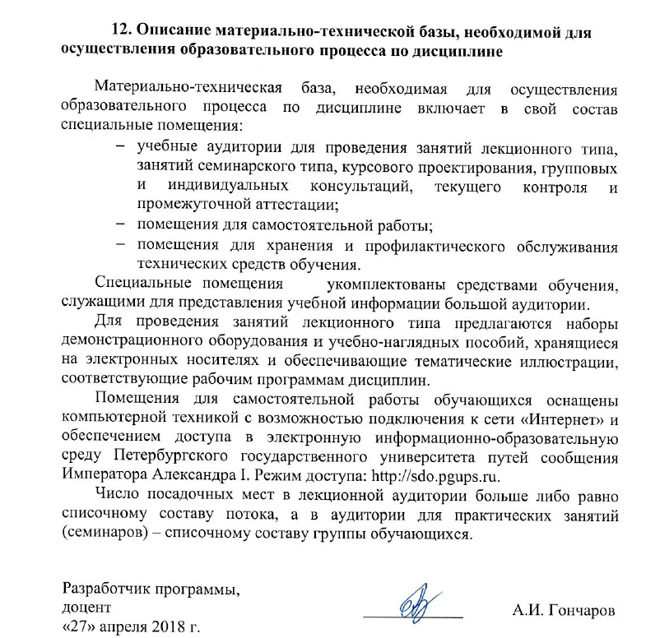12. Описание материально-технической базы, необходимой для осуществления образовательного процесса по дисциплине

Материально-техническая база, необходимая для осуществления образовательного процесса по дисциплине включает в свой состав специальные помещения:
- учебные аудитории для проведения занятий лекционного типа, занятий семинарского типа, курсового проектирования, групповых и индивидуальных консультаций, текущего контроля и промежуточной аттестации;
- помещения для самостоятельной работы;
- помещения для хранения и профилактического обслуживания технических средств обучения.
Специальные помещения укомплектованы средствами обучения, служащими для представления учебной информации большой аудитории.
Для проведения занятий лекционного типа предлагаются наборы демонстрационного оборудования и учебно-наглядных пособий, хранящиеся на электронных носителях и обеспечивающие тематические иллюстрации, соответствующие рабочим программам дисциплин.
Помещения для самостоятельной работы обучающихся оснащены компьютерной техникой с возможностью подключения к сети «Интернет» и обеспечением доступа в электронную информационно-образовательную среду Петербургского государственного университета путей сообщения Императора Александра I. Режим доступа: http://sdo.pgups.ru.
Число посадочных мест в лекционной аудитории больше либо равно списочному составу потока, а в аудитории для практических занятий (семинаров) – списочному составу группы обучающихся.

Разработчик программы,  доцент | ____________ | А.И. Гончаров
«27» апреля 2018 г.

